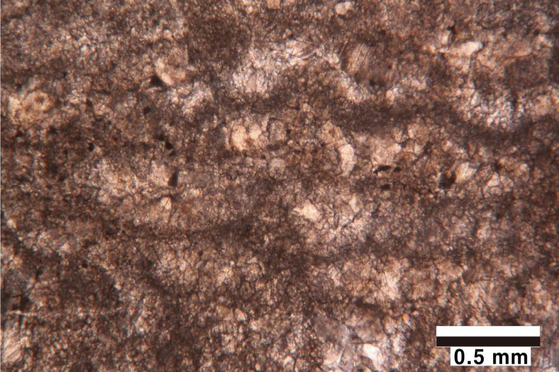
분류 : 화석
- 생물이름 : Stromatoporoid(Labechia, 층공충)

보유기관 : 강원대학교 지질학과
- 산지 : 강원도 영월군 오만동
- 특징
  - 중기 오르도비스기에서 데본기 말까지 살았던 석회질 골격 을 가진 고착성 해면동물이다.
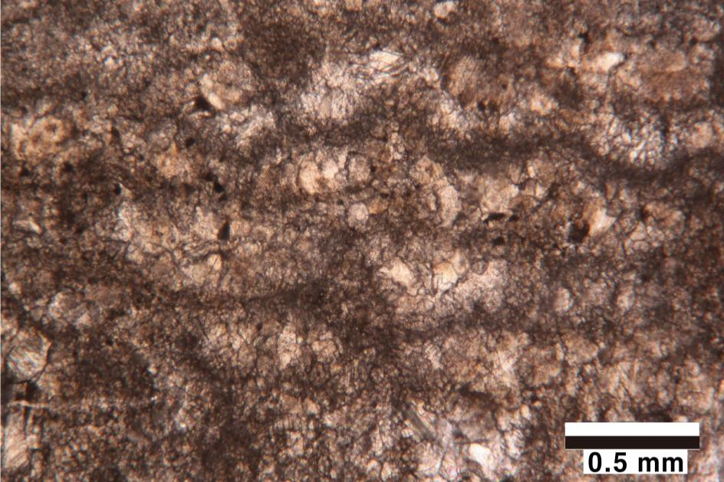
  - 볼록한 모양의 cyst plate골격이 서로 중첩된 형태로, 오르 도비스기에 나타난 초기형의 층공충인 Labechida에 속한다.
  - Pillar구조는 관찰되지 않는다.
  - 중부 오르도비스계 영흥층에서 산출된다.

